**FORM-PROF-015-2017**

6. MAIN LOGO

**ESTIMADO DOCENTE:**

**Se le extiende una cordial bienvenida a la Universidad Americana en este nuevo periodo de clases. FECHA: ____________________**

Le exhortamos a leer la siguiente nota que deberá firmar conforme, con referencia al compromiso académico que se le pide asumir en el próximo **período lectivo: _____________,** en el cual sería contratado:

1. **Completar y registrar al menos 20 horas de capacitación en el periodo cuatrimestral corriente, (sumando al menos 40 horas de capacitación anuales).**

En este aspecto, UAM ofrece capacitaciones institucionales y de otros tipos a lo largo del período académico para que usted pueda cumplir con este indicador. El Programa de capacitaciones del **periodo 2017-1** se le adjunta para los efectos.

1. **Completar y registrar al menos 10 hrs en el periodo cuatrimestral en ejecutorias:**

En UAM le ofrecemos la oportunidad de generar ejecutorias académicas y adicionalmente puede incluir las hechas en otras instituciones o centros educativos o entidades. **Se adjunta cuadro de referencia de tipos apropiados y aprobados de ejecutorias del docente.**

1. **Utilización adecuada de la plataforma e-learning de la Universidad (ALS):**

La plataforma ALS de la UAM de la cual recibirán capacitación, debe ser utilizada permanentemente y en su totalidad en el transcurso del cuatrimestre, con la finalidad de interactuar con sus estudiantes, lo cual será medido porcentualmente por su coordinador de carrera debiendo usted reflejar al menos un desempeño en su uso de 95%.

1. **Entregar la primera semana de clases la: “Programación Analítica por competencias” de los cursos asignados a los estudiantes y al Coordinador de su carrera:**

Es obligatorio que la primera semana o segunda de transcurrido el cuatrimestre, la Programación Analítica sea subida a la plataforma ALS, y entregada en asistencia académica, debidamente firmada por sus estudiantes previamente. Para lograr su cumplimiento la UAM está ofreciendo en todas sus sedes continuamente capacitaciones o a solicitud del docente, sesiones individuales.

1. **Entrega de notas finales a tiempo.**

Transcurridos tres días posteriores a la colocación de su examen final se deben entregar las notas finales de sus estudiantes, Lo anterior será confirmado por el Departamento de Registro Académico con el objeto de que no se perjudique la matrícula de los estudiantes. El estudiante no se podrá matricular de no aparecer las notas en el sistema.

**Cada uno de los puntos anteriores es obligatorio e importante por lo que será confirmado su cumplimiento en cada uno de sus cursos asignados con el objeto de avalar su siguiente contratacion docente en la Universidad. Se les recuerda que todos los procedimientos (punto uno al cinco) son evaluados durante la fiscalización de la CTDA y por los pares académicos para la evaluación y acreditación de la universidad.**

**Firmado conforme Dr.Gustavo Quintero-Barretto**

**Docente Vicerrector Académico (UAM)**

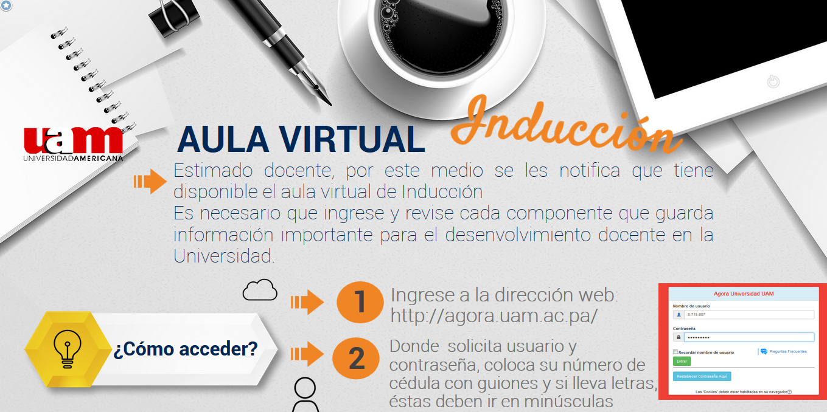

**Para esta capacitación deben ingresar al ágora:** [**http://agora.uam.ac.pa**](http://agora.uam.ac.pa)

**En el usuario y contraseña deberán colocar su número de Cédula.**

**Para consultas contactar a:** [**omargil@ulatina.edu.pa**](mailto:omargil@ulatina.edu.pa)

**_____________________________________________________________**

**Constancia de Notificación (Firma Legible y Fecha)**

**Docente**